МІНІСТЕРСТВО ОСВІТИ І НАУКИ УКРАЇНИ
КИЇВСЬКИЙ НАЦІОНАЛЬНИЙ УНІВЕРСИТЕТ імені Тараса Шевченка
ФАКУЛЬТЕТ ІНФОРМАЦІЙНИХ ТЕХНОЛОГІЙ
Кафедра програмних систем і технологій

Дисципліна
« Прикладна математика »

Лабораторна робота №3

Виконав: | Агапов Олександр Олексійович | Перевірила: | Ковтун Оксана Іванівна
Група | ІПЗ-21
Форма навчання | денна | Оцінка
Спеціальність | 121 | Оцінка
2026

Тема: Побудова тривимірних графіків і геометричних об’єктів засобами Python та Matplotlib.
Мета: Освоїти побудову просторових фігур, поверхонь, стовпчастих діаграм та мозаїки графіків.
Варіант: 1.
Завдання №1
Умова. Побудувати в одній тривимірній системі координат півсферу, стрілку, чотирикутну піраміду, плоский еліпс, прямокутний паралелепіпед і конус.
Основні теоретичні відомості
Поверхні задаються координатами точок сітки, а многогранники — вершинами та гранями. Еліпс є плоскою кривою, оскільки всі його точки мають однакову висоту.
Хід рішення
Для півсфери і конуса створено сітки параметрів та використано plot_surface. Піраміду і паралелепіпед зібрано з граней за допомогою Poly3DCollection, стрілку побудовано через quiver, еліпс — через plot.
Код
angle_grid, polar_angle_grid = np.meshgrid(angle, polar_angle)
hemisphere_x = -5 + hemisphere_radius * np.cos(angle_grid) * np.sin(polar_angle_grid)
hemisphere_y = 4 + hemisphere_radius * np.sin(angle_grid) * np.sin(polar_angle_grid)
hemisphere_z = hemisphere_radius * np.cos(polar_angle_grid)
ax.plot(ellipse_x, ellipse_y, ellipse_z, color=ellipse_color, linewidth=3)
Результат
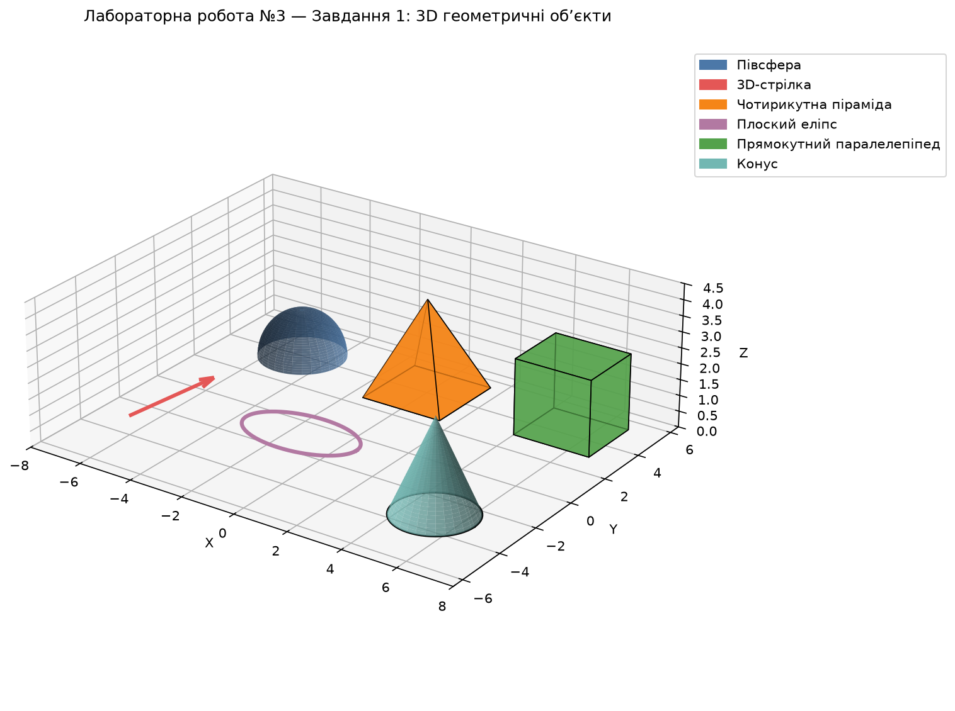
Рисунок 1 — Тривимірні геометричні об’єкти
Перевірка
На рисунку відображено шість різних за кольором об’єктів; їхні назви наведено в легенді.
Завдання №2
Умова. Побудувати кольорову тривимірну призму, зобразити її ребра стрілками та розмістити всередині текст.
Основні теоретичні відомості
Трикутна призма має шість вершин, дві трикутні основи, три бічні грані та дев’ять ребер. Напрямок стрілки визначається різницею координат кінцевої і початкової вершин.
Хід рішення
Задано вершини двох паралельних основ на різних висотах. П’ять напівпрозорих граней створено через Poly3DCollection, а кожне ребро — через quiver. Усередині розміщено текст Variant 1.
Код
for start_index, end_index in prism_edges:
start = prism_vertices[start_index]
end = prism_vertices[end_index]
direction = end - start
ax.quiver(*start, *direction, color="#1F4E79",
linewidth=2.0, arrow_length_ratio=0.12)
Результат
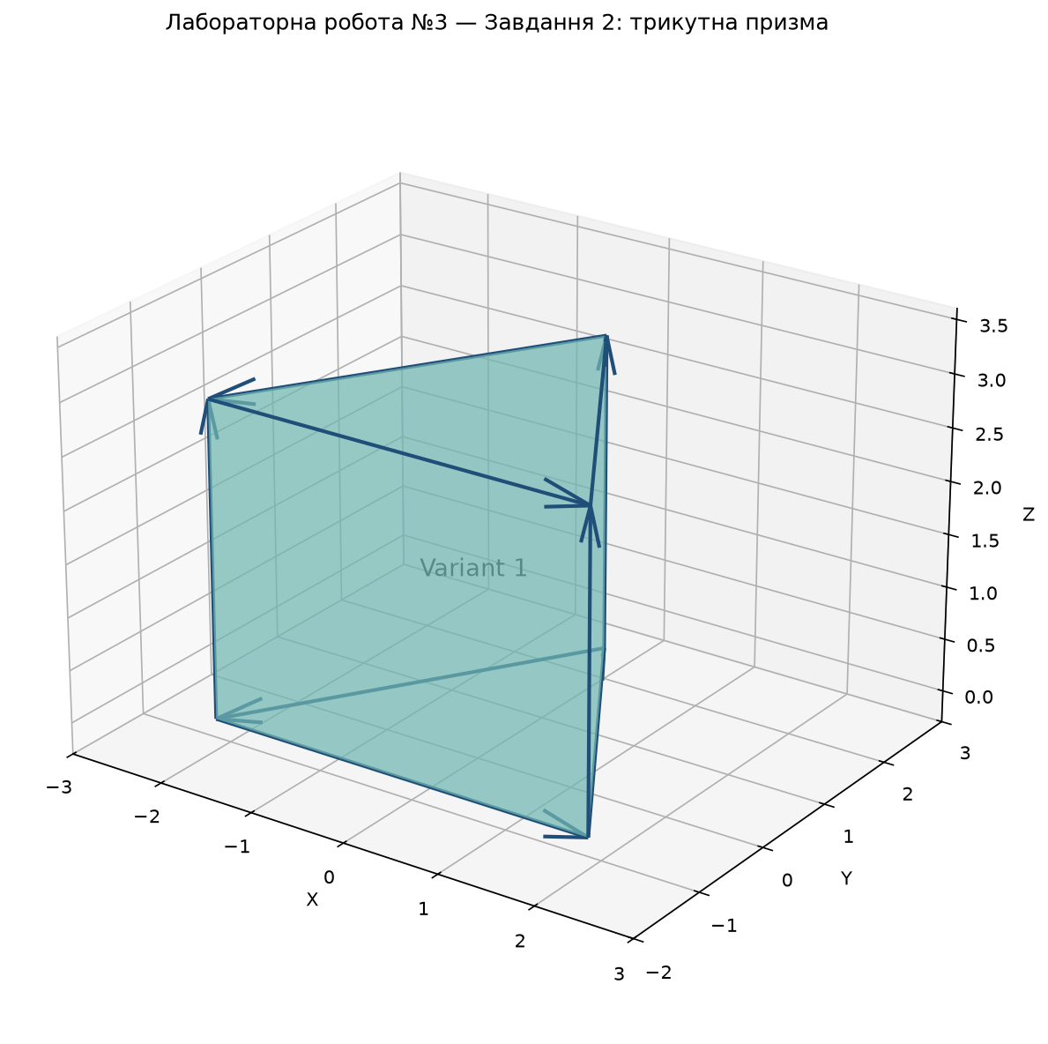
Рисунок 2 — Трикутна призма зі стрілками на ребрах
Перевірка
Списки вершин, граней і ребер містять відповідно 6, 5 та 9 елементів.
Завдання №3
Умова. Побудувати поверхню варіанта 1 за формулою z = xy.
Основні теоретичні відомості
Поверхня z = xy має сідлоподібну форму: добуток додатний, коли x та y одного знака, і від’ємний, коли знаки різні.
Хід рішення
На проміжках від −4 до 4 створено координатну сітку, обчислено добуток її координат і побудовано поверхню з кольоровою шкалою.
Код
x = np.linspace(-4, 4, 100)
y = np.linspace(-4, 4, 100)
x_grid, y_grid = np.meshgrid(x, y)
z_grid = x_grid * y_grid
surface = ax.plot_surface(x_grid, y_grid, z_grid, cmap="coolwarm",
edgecolor="none", antialiased=True)
Результат
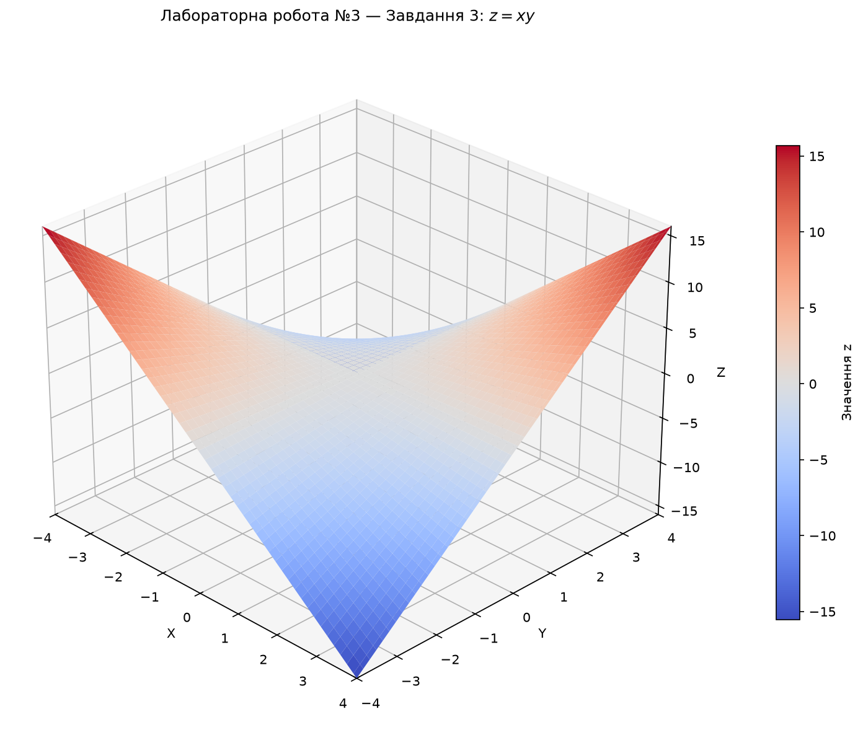
Рисунок 3 — Сідлоподібна поверхня z = xy
Перевірка
Наприклад, z(2, 2) = 4, а z(2, −2) = −4; це відповідає різним ділянкам поверхні.
Завдання №4
Умова. Побудувати кольорову поверхню z = 3x + y − xy в області 0 ≤ x ≤ 1, 0 ≤ y ≤ 4.
Основні теоретичні відомості
Значення z обчислюється для кожної пари координат (x, y). Колірна шкала допомагає визначити висоту поверхні.
Хід рішення
Функція linspace задає межі області, meshgrid утворює сітку, після чого формула застосовується до кожної її точки.
Код
x = np.linspace(0, 1, 100)
y = np.linspace(0, 4, 100)
x_grid, y_grid = np.meshgrid(x, y)
z_grid = 3 * x_grid + y_grid - x_grid * y_grid
Результат
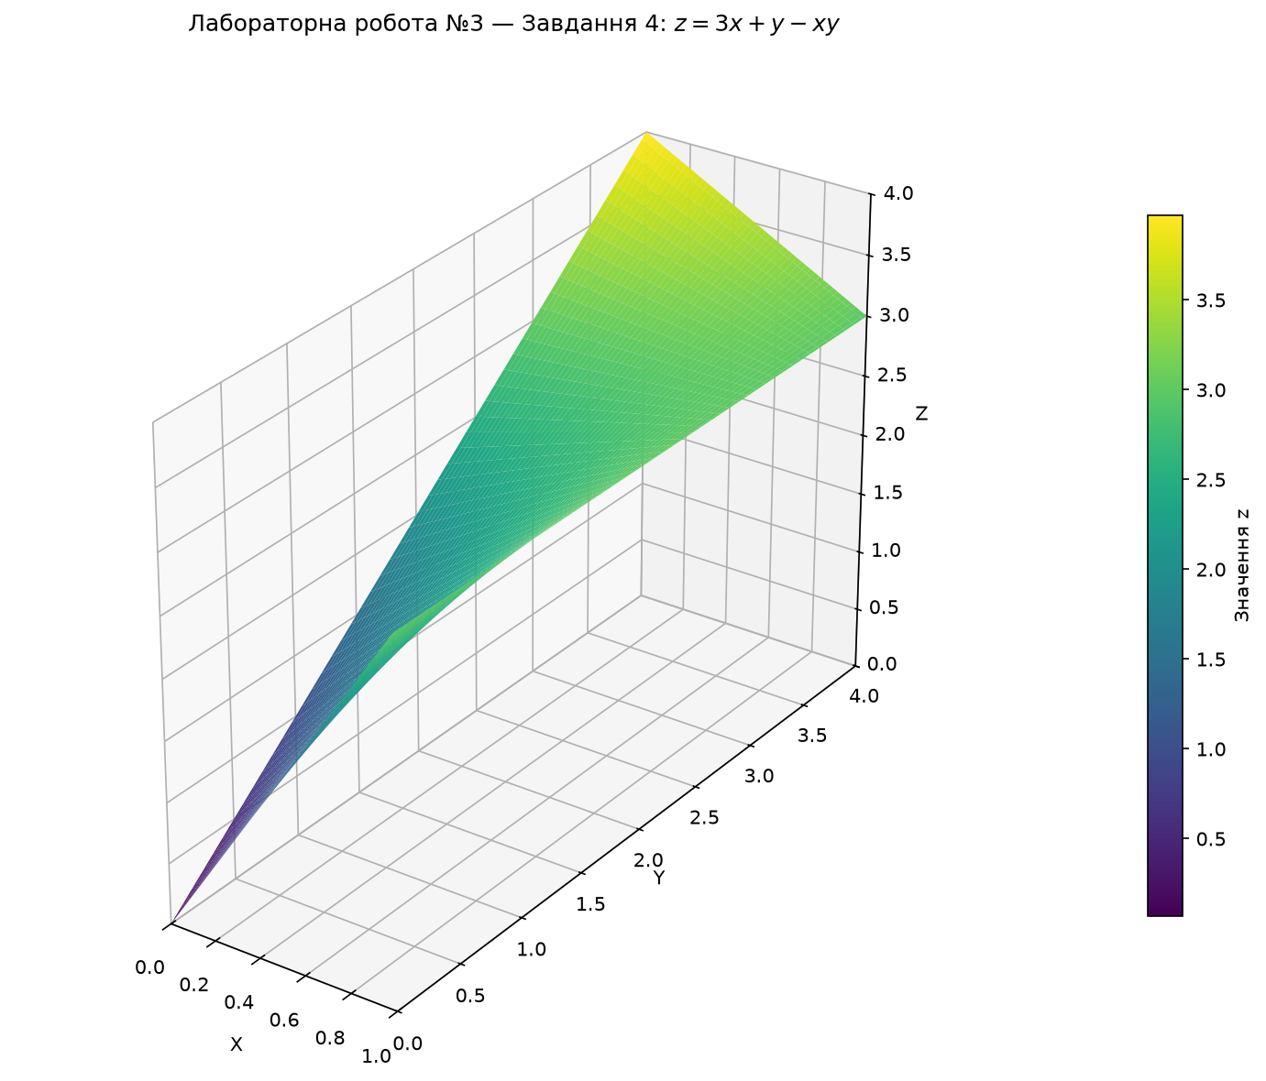
Рисунок 4 — Кольорова поверхня z = 3x + y − xy
Перевірка
На межах області z(0, 0) = 0, z(0, 4) = 4, z(1, 0) = 3 і z(1, 4) = 3.
Завдання №5
Умова. Побудувати три набори просторових стовпців: по п’ять у кожному. Початкові координати y перших двох наборів дорівнюють 1 і 2, третього — змінюються від 0,05 до 1.
Основні теоретичні відомості
Метод bar3d задає стовпець початковими координатами та розмірами вздовж трьох осей. У програмі висоти вибрано вручну, оскільки конкретні дані висот не задано.
Хід рішення
Третій набір зміщено вздовж X, щоб уникнути перекриття з першим. Усього побудовано 15 стовпців; ширина за Y становить 0,16.
Код
bar_count = VARIANT + 4
x_positions = np.arange(bar_count) * 1.2
first_y_positions = np.full(bar_count, 1.0)
second_y_positions = np.full(bar_count, 2.0)
third_y_positions = np.linspace(0.05, 1.0, bar_count)
third_x_positions = x_positions + 0.65
Результат
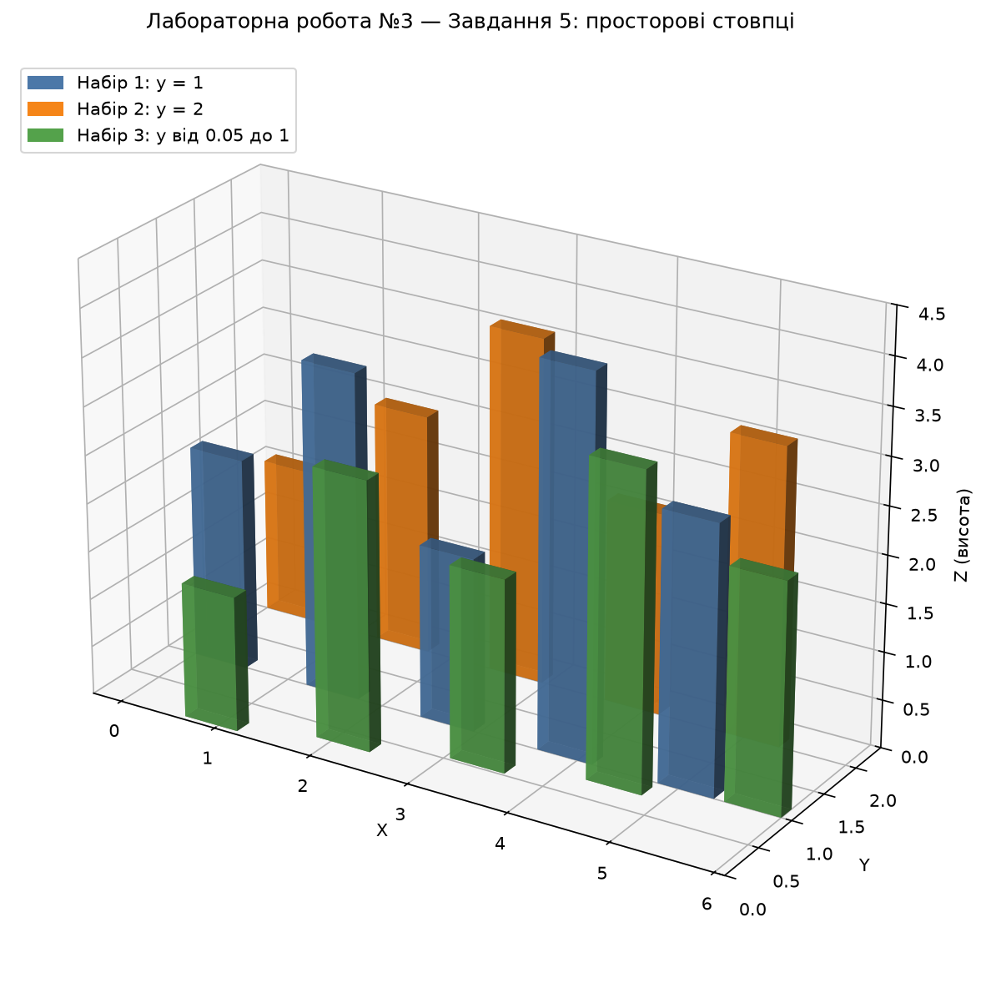
Рисунок 5 — Три набори просторових стовпців
Перевірка
Для варіанта 1 кількість у кожному наборі дорівнює 1 + 4 = 5. Задані координати y відповідають початковим граням стовпців, а не їхнім центрам.
Завдання №6
Умова. Побудувати власну кольорову поверхню z = sin(x) cos(y) для −π ≤ x ≤ π та −π ≤ y ≤ π.
Основні теоретичні відомості
Добуток синуса й косинуса утворює хвилясту поверхню. Його значення належать проміжку від −1 до 1.
Хід рішення
Обчислено значення функції на сітці та зображено поверхню кольоровим градієнтом. Заповнені контури додатково спроєктовано на нижню площину.
Код
x = np.linspace(-np.pi, np.pi, 120)
y = np.linspace(-np.pi, np.pi, 120)
x_grid, y_grid = np.meshgrid(x, y)
z_grid = np.sin(x_grid) * np.cos(y_grid)
ax.contourf(x_grid, y_grid, z_grid, zdir="z",
offset=-1.2, cmap="turbo", alpha=0.7)
Результат
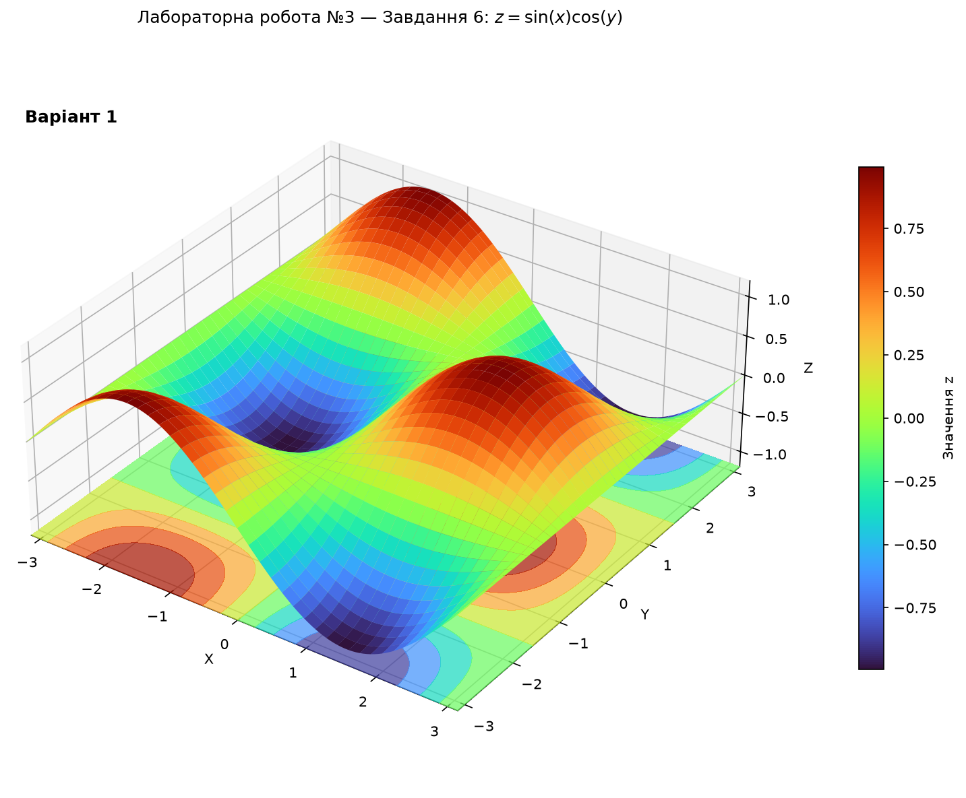
Рисунок 6 — Хвиляста поверхня та її проєкція
Перевірка
Наприклад, z(0, 0) = 0, z(π/2, 0) = 1 та z(−π/2, 0) = −1.
Завдання №7
Умова. В одному вікні розмістити каркасний і розсіяний 3D-графіки поверхні z = xy та полярний контурний графік із кольоровим заповненням.
Основні теоретичні відомості
Каркас показує лінії сітки, а scatter — окремі точки поверхні. Полярне поле F(ρ, φ) = ρ(1 + sin(φ)/3) має рівень F = 1 на кривій ρ = 1/(1 + sin(φ)/3).
Хід рішення
Області розташовано вручну через add_axes: два просторові графіки зверху, полярні контури знизу. Методи contourf і contour показують заповнення та лінії рівнів; рівень F = 1 виділено окремо.
Код
phi = np.linspace(0, 2 * np.pi, 240)
rho = np.linspace(0, 1.65, 160)
phi_grid, rho_grid = np.meshgrid(phi, rho)
field = rho_grid * (1 + np.sin(phi_grid) / 3)
levels = np.linspace(0, 2, 17)
polar_ax.contourf(phi_grid, rho_grid, field, levels=levels, cmap="YlGnBu")
Результат
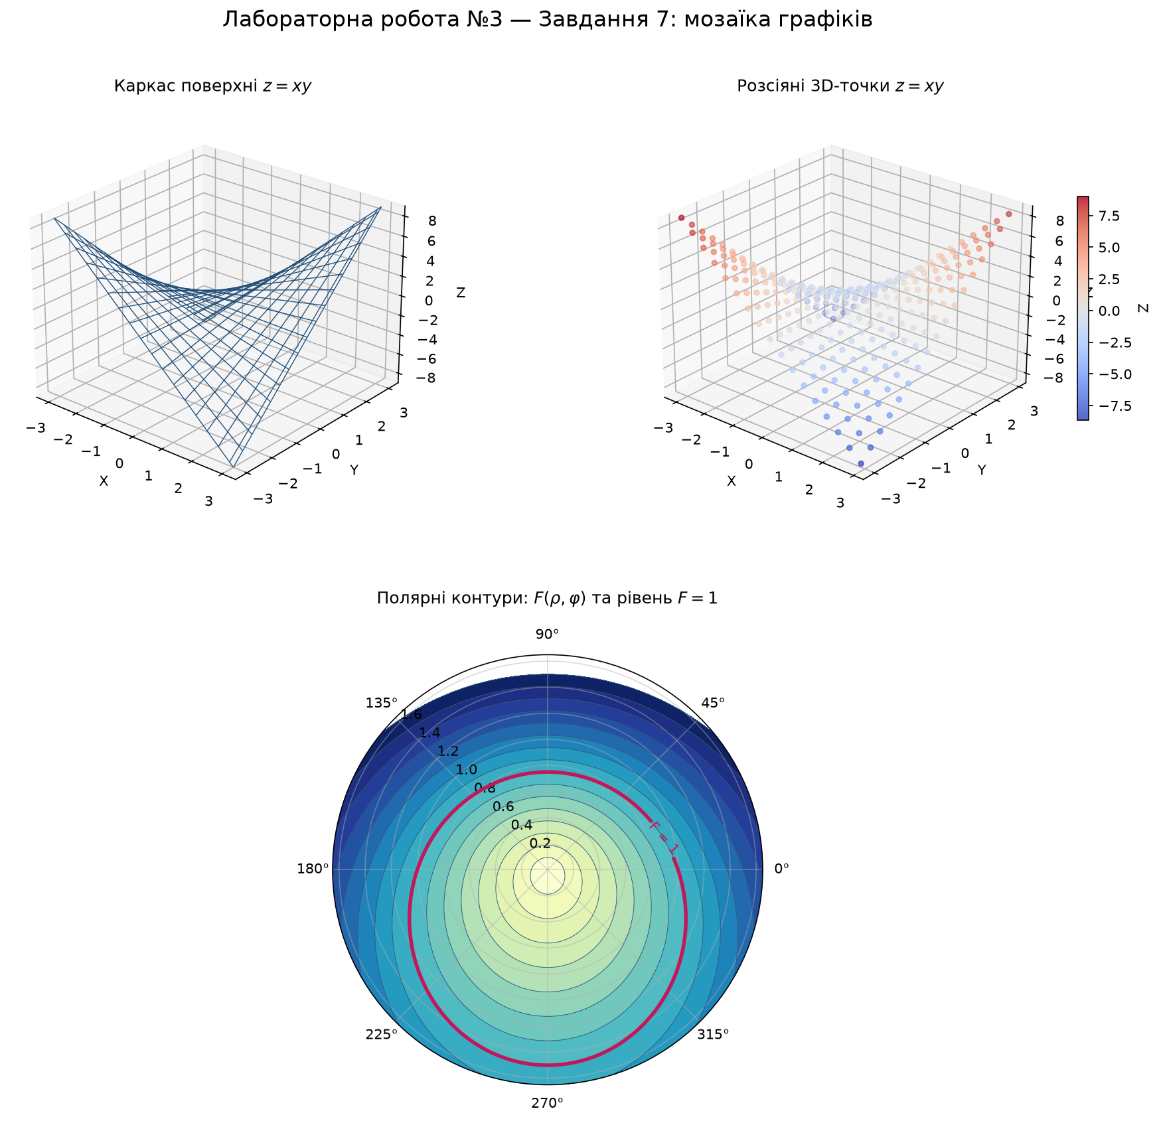
Рисунок 7 — Мозаїка просторових і полярного графіків
Перевірка
Для φ = 0 задана крива має ρ = 1, а поле в цій точці дорівнює F = 1.
Висновок
Під час виконання лабораторної роботи побудовано тривимірні геометричні фігури, поверхні та стовпчасті діаграми, а також мозаїку просторових і полярного графіків. Для обчислення координат використано NumPy, для візуалізації — Matplotlib.

